«Твой проект»

Инструкция для голосования

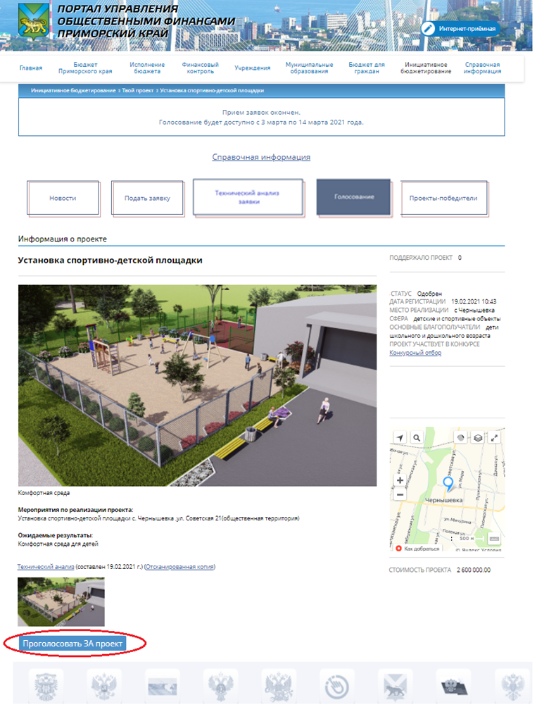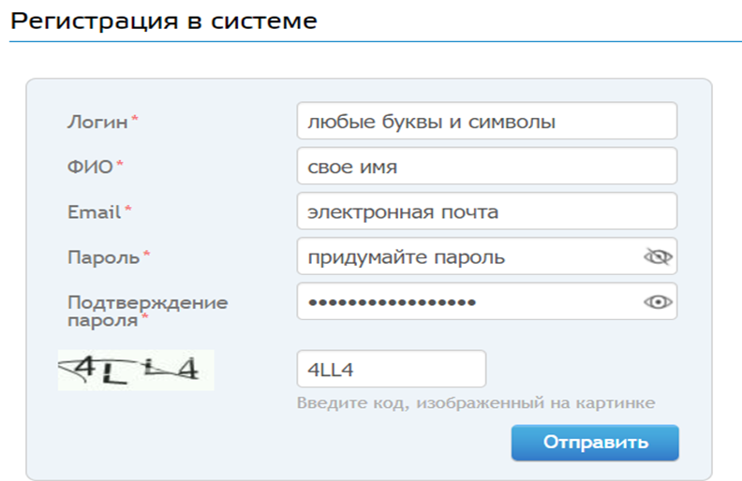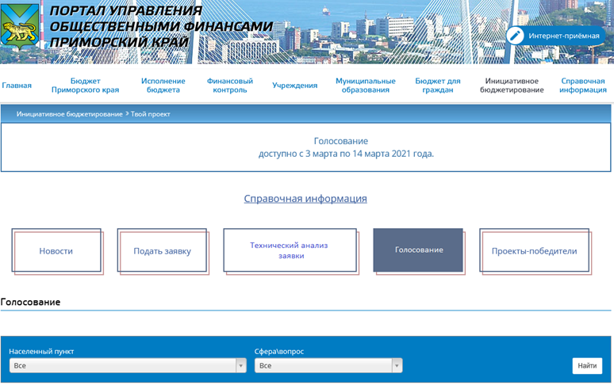

# 3. Внизу страницы кнопка

# «Проголосовать ЗА проект»

# Отдать свой голос можно только за один проект

# Авторизация на сайте ebudget.primorsky.ru

2. Инициативное бюджетирование -

Твой проект – Голосование - открыть в списке понравившийся проект